**ТЗ на доработку ПО Астра (Часть 2, калибровка)**

На рисунке 1 изображено меню окна калибровки.

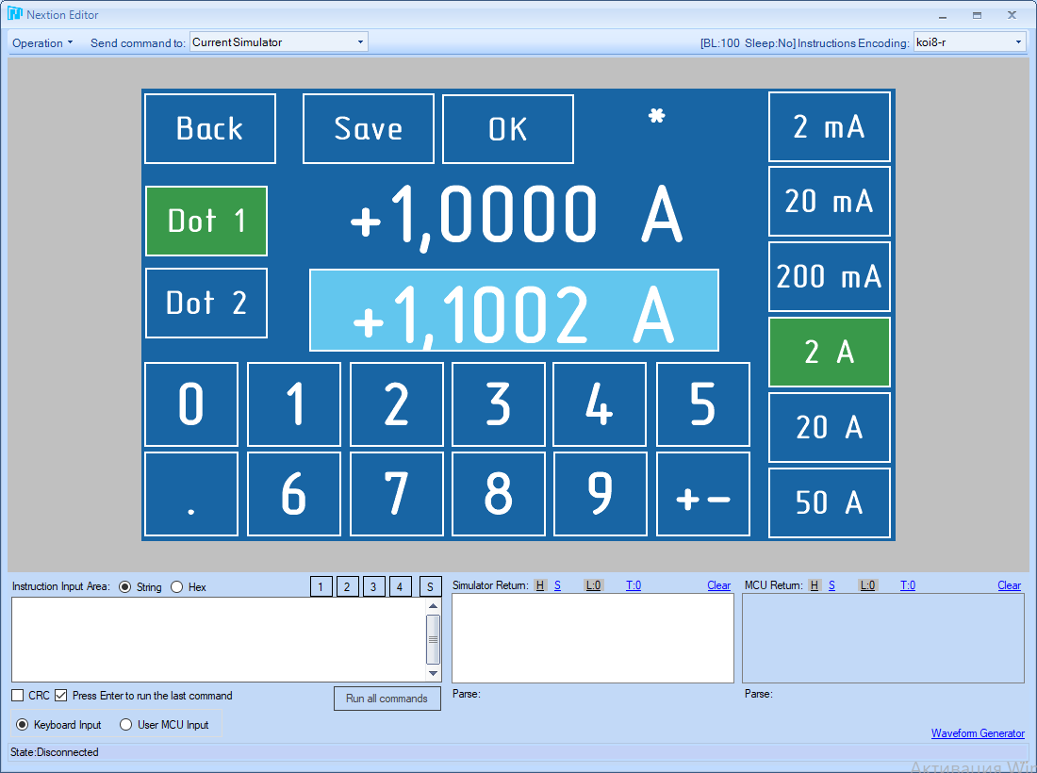

Рисунок 1 – Окно калибровки

В режиме калибровки на дисплее отображаются следующие элементы управления:

Клавиши выбора пределов **2 mA**, **20 mA**, **200 mA**, **2 A**, **20 A**, **50 A**.

Клавиши выбора номера точки **Dot 1** и **Dot 2**.

Клавиша сохранения результата **Save.**

Клавиша возврата в обычный режим **Back**.

Клавиши цифровой клавиатуры от 0 до 9.

Клавиши запятой.

Клавиши смены знака.

Кроме того, на экране присутствуют два поля. Одно поле служит для вывода измеренных значений, а второе (нижнее поле служит для ввода значения силы тока, подаваемого с внешнего прибора).

Порядок калибровки амперметра выглядит следующим образом:

1. В окне калибровки необходимо выбрать требуемый диапазон.
2. Затем выбрать номер калибруемой точки.
3. Подать на соответствующие клеммы амперметра сигнал с внешнего прибора.
4. По показаниям измерения в верхнем числовом поле убедиться, что измеряемая величина тока установилась в равновесии.
5. При помощи клавиш цифровой клавиатуры внести в нижнее числовое поле показания величины силы тока, установленные на внешнем приборе.
6. Нажать кнопку OK. В результате чего в памяти сохраняться значения силы тока измеренного и эталонного для данной точки.
7. Повторить пункты 2-6 для другой калибруемой точки.
8. Нажать кнопку SAVE. В результате чего на основании ранее сохраненных значений рассчитываются необходимые коэффициенты калибровки для данного диапазона. Эти коэффициенты учитываются в режиме измерения.
9. При необходимости повторить данный алгоритм и для других пределов.

Данный алгоритм позволяет калибровать прибор не по фиксированным точкам, а дает возможность выбирать точки для калибровки.